Россия

ООО «ЭЛИНОКС»

стол (прилавок)
холодильный СРЕДНЕТЕМПЕРАТУРНЫй
СХС-70-

ПАСПОРТ
и руководство по эксплуатации

1. Назначение
Стол (прилавок) холодильный среднетемпературный СХС-70 предназначен для кратковременного хранения пищевых продуктов и напитков на предприятиях общественного питания и торговли.
Стол (прилавок) используется как самостоятельно, так и в составе технологической линии.
Эксплуатация холодильного стола (прилавка), допускается при температуре окружающего воздуха от 12 до 42 С, относительной влажности от 40 до 70%.
Сертификат соответствия № TC RU C-RU.MХ11.B.00006, срок действия с 12.11.2013г. по 11.11.2018г.
Декларация о соответствии № TC RU C-RU.АЛ16.B.23406, срок действия с 20.11.2013г. по 19.11.2018г.
На предприятии действует сертифицированная система менеджмента качества в соответствии с требованиями ISO 9001:2008. Регистрационный номер №73 100 3466 от 30.12.2010г., действителен до 29.12.2013г.

Рис. 1 СХС-70-011, СХС-70-011-О*
СХС-70-021, СХС-70-021-О*
*СХС-70-011-О островной и СХС-70-021-О островной – исполнение столешницы без буртика.

2. Технические характеристики
Таблица 1
Наименование параметров | Значение параметра
 | СХС
 | -70-011 | -70-011-О |  | -70-021 |  |  | -70-021-О
1. Полезный объем камеры, литров,  не менее | 310 |  |  | 480
2. Температура воздуха полезного объема, ˚ С | -2 / +8
3. Потребление электроэнергии за сутки, кВт / ч, не более | 6,2
4. Род тока | переменный, однофазный
5. Напряжение, В | 230
6. Частота, Гц | 50
7. Установленный номинальный ток в амперах, (Вт), не более:  - холодильного агрегата;  - электродвигателя испарителя;  - суммарный ; | 2,39 (373)  0,26 (34)  2,65 (407) |  |  |  | 3,06 (479)  0,26 (34)  3,32 (513)
8. Номер хладагента | R404a
9. Общая масса заправленного хладагента , кг, не более | 0,3 |  |  |  |  | 0,35
10. Габаритные размеры, мм, не более  - длина  - глубина  - высота | 1430  700 |  |  |  |  | 1925  700
 | 900 |  | 860 |  |  | 900 |  | 860
11. Масса, кг, не более | 110 |  |  |  |  | 130

3. Комплект поставки
Таблица 2

Наименование | Количество, шт.
 | СХС
 | -70-011  -70-011-О | -70-021  -70-021-О
Стол | 1
Полка – решетка гастронормированная | 2 | 3
Паспорт и руководство по эксплуатации | 1
Паспорт на холодильный агрегат | 1
Пакет полиэтиленовый | 1
Упаковка | 1
4. Устройство
Стол (прилавок) холодильный коробчатой формы. Между внутренней и наружной стенкой корпуса залита полиуретановая пена высокой плотности. Сверху стол (прилавок) накрыт столешницей. Холодильный агрегат находится в отдельном отсеке. Холодильные столы (прилавки) комплектуются двумя (СХС-70-011) или тремя (СХС-70-021) дверками для рабочего объема, и одной дверкой для холодильного агрегата. Для обеспечения теплоизоляции холодильного стола (прилавка) двери снабжены уплотнителем с магнитной вставкой. Внутри стола расположен воздухоохладитель с вентилятором, что обеспечивает равномерное распределение температуры внутри полезного объема. В полезном объеме предусмотрены гастронормированные полки-решетки для укладки продуктов.
Шнур с вилкой для подключения к сети расположен на правой стороне холодильного стола (прилавка).
Холодильная установка стола (прилавка) представляет собой заполненную хладагентом (смесь гидрофторуглеродного фреона – R 404А и полиэфирного масла 160PZ) замкнутую герметичную систему, состоящую из холодильного агрегата, испарителя и капиллярной трубки.
Для постоянного измерения температуры в камере служит термочувствительный датчик, который закреплен на кожухе воздухоохладителя. Работой холодильного агрегата управляет контроллер. Контроллер предназначен для поддержания заданной температуры в охлаждаемом объеме. При достижении заданной температуры контроллер отключает электродвигатель компрессора, при повышении температуры выше установленной - включает его.
Через каждые 6 часов автоматически включается оттайка. Оттайка происходит путем отключения холодильного агрегата на заданное время (таблица 6 параметр d04). Для удаления талой воды с испарителя предусмотрен дренажный шланг. Для сбора талой воды потребителю необходимо установить под стол емкость. Емкость в комплект холодильного стола не входит. Порядок настройки контроллера указан в п. 7.1

5. Указание мер безопасности
По способу защиты человека от поражения электрическим током холодильный стол (прилавок) относится к 1 классу по ГОСТ 12.2.007.0-75.
К обслуживанию холодильного стола (прилавка) допускаются лица, прошедшие технический минимум по эксплуатации и технике безопасности при работах с холодильными установками.
При работе с холодильным столом (прилавком) необходимо соблюдать следующие правила техники безопасности:
-запрещается устанавливать холодильный стол(прилавок), в близи источников тепла.
-не включать стол (прилавок) без заземления;
-санитарную обработку производить только при обесточенном холодильном столе (прилавке);
-периодически проверять исправность электропроводки и заземляющего устройства;
-при обнаружении неисправностей вызывать электрослесаря;
-при повреждении шнура питания, во избежание опасности, его должен заменить изготовитель или его агент, или аналогичное квалифицированное лицо;
-при обнаружении значительной утечки фреона немедленно отключить холодильный стол (прилавок), включить вентиляцию или открыть окна и двери для проветривания помещения, при этом запрещается курить и пользоваться открытым пламенем;
-включать холодильный стол (прилавок) только после устранения неисправностей;
-ток утечки стола (прилавка) СХС не должен превышать:
при рабочей температуре
0,5 мА для всех столов (прилавков) СХС;
в холодном состоянии
1,5 мА для всех столов (прилавков) СХС.
-при работе холодильного стола (прилавка) допустимые уровни звукового давления, уровни звука, эквивалентные и максимальные уровни звука должны соответствовать ГОСТ 12.1.003, ГОСТ 12.1.036 и СН 2.2.4/2.1.8.562-96 и не должны превышать значений, указанных в таблице 3.
Таблица 3
Для  помещений | Уровни звукового давления, дБ, в октавных полосах со среднегеометрическими частотами, Гц |  |  |  |  |  |  |  |  | Уровни звука  La и эквивалентные уровни звука  La _{экв}, дБА | Максимальные уровни звука La _{мах}, дБА
 | 31,5 | 63 | 125 | 250 | 500 | 1000 | 2000 | 4000 | 8000
1 | 2 | 3 | 4 | 5 | 6 | 7 | 8 | 9 | 10 | 11 | 12
Залы кафе, ресторанов и столовых | 90 | 75 | 66 | 59 | 54 | 50 | 47 | 45 | 44 | 55 | 70

- Предельно допустимые значения вибрации на рабочем месте, должны соответствовать ГОСТ 12.1.012 и СН 2.2.4/2.1.8.566-96 и не должны превышать значений, указанных в таблице 4.
Таблица 4
Среднегеометрические частоты полос, Гц | Предельно допустимые значения по осям X_{o}, У_{о}, Z_{о}
 | виброускорения |  |  |  | виброскорости
 | м/с² |  | дБ |  | м/с·10⁻² |  | дБ
 | 1/3 окт | 1/1 окт | 1/3 окт | 1/1 окт | 1/3  окт | 1/1 окт | 1/3 окт | 1/1 окт
1 | 2 | 3 | 4 | 5 | 6 | 7 | 8 | 9
2,0 | 0,032 | 0,056 | 90 | 95 | 0,250 | 0,500 | 94 | 100
4,0 | 0,022 | 0,040 | 87 | 92 | 0,089 | 0,180 | 85 | 91
8,0 | 0,022 | 0,040 | 87 | 92 | 0,045 | 0,089 | 79 | 85
16,0 | 0,045 | 0,079 | 93 | 98 | 0,045 | 0,079 | 79 | 84
31,5 | 0,089 | 0,160 | 99 | 104 | 0,045 | 0,079 | 79 | 84
63,0 | 0,180 | 0,320 | 105 | 110 | 0,045 | 0,079 | 79 | 84
Корректированные и эквивалентные корректированные значения и их уровни |  | 0,040 |  | 92 |  | 0,079 |  | 84
ВНИМАНИЕ! Не загораживайте вентиляционные отверстия расположенные в корпусе холодильного стола (прилавка).
ВНИМАНИЕ! Не используйте механические устройства или другие средства для ускорения процесса оттаивания.
ВНИМАНИЕ! Не допускайте повреждения контура хладагента.
ВНИМАНИЕ! Не допускается при чистке холодильного стола применять водяную струю.

6. Подготовка к работе

После хранения холодильного стола (прилавка) в холодном помещении или после перевозки в зимних условиях перед включением в сеть необходимо выдержать его в условиях комнатной температуры (18-20°С) в течение 6 часов.
Распаковка, установка и испытание холодильного стола (прилавка) производится специалистами по монтажу и ремонту торгово-технологического оборудования.
После проверки состояния упаковки, распаковать холодильный стол (прилавок), произвести внешний осмотр и проверить комплектность в соответствии с таблицей 2.
Перед установкой холодильного стола (прилавка) на предусмотренное место необходимо снять защитную пленку со всех поверхностей, покрытых пленкой. Необходимо следить за тем, чтобы холодильный стол (прилавок) был установлен в горизонтальном положении (для этого предусмотрены регулировочные ножки), высота должна быть удобной для пользователя (около 850÷900 мм). Учитывая вид холодильного стола (прилавка), его можно размещать отдельно или вместе с другим холодильным или нейтральным оборудованием.
Установку холодильного стола (прилавка) проводить в следующем порядке:
- первоначальная чистка холодильного стола (прилавка), должна быть произведена после распаковки. Холодильный стол (прилавок), вымыть водой с мылом, просушить и установить внутрь на свои места все необходимые принадлежности.
- установить холодильный стол (прилавок) на соответствующее место;
- проверить уровнем горизонтальное положение стола (прилавка) и при необходимости с помощью ножек произвести регулировку его по высоте;
- проверить переходное сопротивление между заземляющим зажимом и нетоковедущими металлическими частями холодильного стола (прилавка), которое должно быть не более 0,1 Ом;
- проверить наличие в розетке заземляющего проводника;
- провести ревизию электрических соединений и подтянуть, при необходимости, контактные соединения токоведущих частей холодильного стола (прилавка), (винтовых и безвинтовых зажимов);
Номинальное поперечное сечение шнура питания не должно быть меньше марок ПВС-ВП 3х1,5-250-81-10-1,7.
Заземляющий проводник должен быть в шнуре питания.
После установки провести пуск и опробование холодильного стола (прилавка), в соответствии с требованиями раздела 8.
Сдача в эксплуатацию смонтированного изделия оформляется актом по установленной форме, который подписывается представителями ремонтно-монтажной организации и администрацией предприятия общественного питания. Номинальное поперечное сечение кабелей питания не должно быть меньше значений, указанных в таблице 5
Таблица 5
Изделие | Обозначение шнура (марка, число и номинальное сечение жил)
Столы холодильные СХС | ПВС 3х1,5: ПРС 3х1,5

Выключатель в силовом щите (ШС) должен обеспечивать гарантированное отключение всех полюсов от сети питания холодильного стола (прилавка), и должен быть подключен непосредственно к зажимам питания, и иметь зазор между контактами не менее 3 мм на всех полюсах. Для выравнивания потенциалов при установке холодильного стола (прилавка), в технологическую линию, предусмотрен зажим, обозначенный знаком - эквипотенциальность.

ВНИМАНИЕ!
Перед включением изделия необходимо снять панель и удалить монтажную пену из под компрессора холодильного агрегата.

7. Порядок работы
Включить вилку в розетку. Включить кнопку вкл./выкл. На цифровом индикаторе контроллера выводится текущее значение температуры в камере.
Компрессор начинает работать только после истечения времени, указанного в таблице 6 (параметр о01). Одновременно с включением компрессора на цифровом индикаторе загорается знак - охлаждение.
7.1 Режим настройки контроллера.
Для входа в режим настройки заводских параметров нажать
кнопку (удерживать кнопку более 5 сек.).
Ввести пароль.
На экран выводится код параметра (см. таблица 6).
Для просмотра и изменения значения параметра нажать кнопку «Set», по мере необходимости кнопками(уменьшение) и (увеличение) изменить значение. Записать измененное значение в память, нажав кнопку «Set».
Выход из режима заводских настроек происходит автоматически, при условии, что ни одна кнопка не нажата в течении 5 сек.
7.2 Для изменения параметра значения температуры в холодильной камере, нажать на кнопку «Set».
Изменить значение температуры: кнопка (уменьшение) и (увеличение).
Записать измененное значение температуры в память нажатием кнопки «Set».
Если в течении 5 сек. после изменения значения не нажата кнопка «Set»., контроллер переходит в режим измерения с предыдущим значением задания.

Примечание: На индикаторе можн изменять значение температуры от (минус) 49°С до (плюс) 99°С, однако при нажатии кнопки «Set» контроллер запоминает значение не более заводской настройки от (минус) 2°С до (плюс) 8°С.
Для принудительного включения режима размораживания нажать кнопку, удерживая кнопку, более 5 сек. Размораживание включается на время, установленное в таблице 6 (параметр d04), одновременно на цифровом индикаторе загорается знак .

ВНИМАНИЕ! Настройки контроллера должен менять квалифицированный персонал. Для входа в режим настройки контроллера необходимо ввести пароль, заданный заводом изготовителем холодильного стола.

Таблица 6
Настраиваемые и выводимые на экран параметры | Код параметра | Мин. значение | Мах. значение | Заводская настройка*
Дифференциал | r01 | 1 К | 20 К | 4 К
Максимальное предельное значение настраиваемой температуры | r02 | -49 ºС | 99 ºС | 8 ºС
Минимальное предельное значение настраиваемой температуры | r03 | -49 ºС | 99 ºС | -2 ºС
Калибровка датчика температуры | r04 | -20 К | 20 К | 0 К
Температурная шкала | r05 | ºС | ºF | ºС
Коррекция датчика | r09 | -10 К | 10К | 0
Режим регулирования: оператор (-1), стоп-(0),  старт - 1 | r12 | -1 | 1 | 1
Компрессор
Минимальное время работы | c01 | 0 мин | 15 мин | 1 мин
Минимальное время отключения | c02 | 0 мин | 15 мин | 4 мин
Частота включения при неисправном датчике | с30 | OFF | ON | OFF
Размораживание
Размораживание  (0-нет, 1 естественное) | d01 | 0 | 1 | 1
Температура остановки размораживания | d02 | 0 ºС | 25 ºС | 6 ºС
Интервалы включения между режимами размораживания | d03 | OFF | 48 часов | 6 часа
Максимальная продолжительность размораживания | d04 | 0 мин | 180 мин | 25 мин
Задержка вывода на экран после отключения режима размораживания | d05 | 0 мин | 240 мин | 0 мин
Датчик оттайки | d10 | 0 | 1 | 0
Оттайка после пуска | d13 | no | yes | no
Прочие
Задержка выходного сигнала после выключения | о01 | 0 сек. | 600 сек. | 60 сек.
Код доступа | о05 | 0 | 100
Тип датчика | о06 | Pt | ntc | ntc
Охлаждение или нагрев  ( rE = охлаждение,  НЕ = нагрев ) | о07 | rE | HE | rE

-11-
8. Техническое обслуживание
Техническое обслуживание и ремонт холодильного стола (прилавка), проводят слесари-механики III - Y разрядов, имеющие квалификационную группу по технике безопасности не ниже третьей.
Техническое обслуживание и ремонт холодильного стола (прилавка), осуществляется по следующей структуре ремонтного цикла:
5 ТО - ТР
где ТО - техническое обслуживание,
ТР - технический ремонт.
ТО проводится 1 раз в месяц, ТР проводится 1 раз в 6 месяцев.
При техническом обслуживании провести следующие работы:
-выявить неисправности холодильного стола (прилавка), путем опроса обслуживающего персонала;
-подтянуть, при необходимости, контактные соединения токоведущих частей холодильного стола (прилавка),. При этом отключить холодильный стол (прилавок) от электросети снятием вилки из розетки.
-проверить герметичность холодильной установки;
-при обнаружении следов масла в местах соединений трубопроводов, подтянуть накидные гайки;
-периодически 1 раз в 6 месяцев необходима сухая чистка холодильного агрегата и конденсатора от пыли и грязи.
Не допускается рассеивание хладагента (R404А) в окружающей среде.

9. Возможные неисправности и методы их устранения
Таблица 7
Наименование неисправностей | Вероятная причина | Методы устранения
При включении  кнопки вкл. / выкл. не включается контроллер | Отсутствие напряжения в сети.  Не исправлена кнопка  вкл. / выкл.  Неисправен контроллер | Проверить напряжение в сети.  Проверить кнопку вкл./выкл., при необходимости заменить  контроллер.
Электродвигатель агрегата не включается. Контроллер работает, сигнальная лампа горит | Неисправен агрегат | Заменить агрегат
Неисправности холодильного агрегата и методы их устранения – в соответствии с паспортом на холодильный агрегат

10. Свидетельство о приемке

Стол (прилавок) холодильный СХС-70- __________ , заводской номер ____________ ,изготовленный на ООО «ЭЛИНОКС», соответствует ТУ 5151-004-01330768-2006 и признан годным для эксплуатации.
Тип и номер холодильного агрегата ______________________________

__________________________________________________________________

Дата выпуска __________________________________________________
личные подписи (оттиски личных клейм) должностных лиц предприятия,
__________________________________________________________________
ответственных за приемку изделия

11. Свидетельство о консервации

Стол (прилавок) холодильный СХС-70-______________ подвергнут на ООО«ЭЛИНОКС» консервации согласно требованиям ГОСТ 9.014.

Дата консервации

Консервацию произвел
(подпись)

Изделие после консервации принял
(подпись)

12. Свидетельство об упаковке

Стол (прилавок), холодильный СХС-70-_____________ упакован
ООО «ЭЛИНОКС» согласно требованиям, предусмотренным конструкторской документацией.

Дата упаковки М. П.
(подпись)

Упаковку произвел
(подпись)

Изделие после упаковки принял
(подпись)

13. Транспортирование и хранение
Хранение холодильного стола (прилавка) должно осуществляться в транспортной таре предприятия изготовителя по группе условий хранения 4 ГОСТ 15150 при температуре не ниже плюс 5 °С.
Срок хранения не более 12 месяцев.
При сроке хранения свыше 12 месяцев владелец холодильного стола (прилавка) обязан произвести переконсервацию изделия по
ГОСТ 9.014.
Упакованный холодильный стол (прилавок) следует транспортировать железнодорожным, речным, автомобильным транспортом в соответствии с действующими правилами перевозок на этих видах транспорта. Морской и другие виды транспорта применяются по особому соглашению.
Условия транспортирования в части воздействия климатических факторов – группа 1 по ГОСТ 15150, в части воздействия механических факторов – С по ГОСТ 23170.
Погрузка и разгрузка холодильного стола (прилавок) из транспортных средств должна производиться осторожно, не допуская ударов и толчков.

ВНИМАНИЕ! Не допускается складирование и транспортирование упакованных холодильных столов по высоте более двух ярусов.

14. Гарантии изготовителя.

Гарантийный срок эксплуатации холодильного стола (прилавка),
- 1 год со дня ввода в эксплуатацию.
Гарантийный срок хранения 1 год со дня изготовления.
В течение гарантийного срока предприятие-изготовитель гарантирует безвозмездное устранение выявленных дефектов изготовления и замену вышедших из строя составных частей холодильного стола (прилавка), произошедших не по вине потребителя, при соблюдении потребителем условий транспортирования, хранения и эксплуатации изделия.
Гарантия не распространяется на случаи, когда холодильный стол (прилавок), вышел из строя по вине потребителя в результате не соблюдения требований, указанных в паспорте.
Время нахождения холодильного стола (прилавка), в ремонте в гарантийный срок не включается.
В случае невозможности устранения на месте выявленных дефектов предприятие - изготовитель обязуется заменить дефектный холодильный стол (прилавок).
Все детали, узлы и комплектующие изделия, вышедшие из строя в период гарантийного срока эксплуатации, должны быть возвращены заводу-изготовителю холодильного стола (прилавка), для детального анализа причин выхода из строя и своевременного принятия мер для их исключения.
Рекламация рассматривается только в случае поступления отказавшего узла, детали или комплектующего изделия с указанием номера холодильного стола (прилавка), срока изготовления и установки, копии договора с обслуживающей специализированной организацией, имеющей лицензию и копии удостоверения механика, обслуживающего холодильный стол (прилавок).

15. Сведение о рекламациях

Рекламации предприятию-изготовителю предъявляются потребителем в порядке и сроки, предусмотренные Федеральным законом «О защите прав потребителей» от 09.01.1996г., с изменениями и дополнениями от 17.12.1999г., 30.12.2001г, 22.08.2004г., 02.10.2004г., 21.12.2004г., 27.07.2006г., 16.10.2006г., 25.11.2006г., 25.10.2007г., 23.07.2008г., Гражданским кодексом РФ (части первая от 30.11.1994г. № 51-ФЗ, вторая от 26.01.1996г. № 14-ФЗ, третья от 26.11.2001г. №146-ФЗ, четвертая от 18.12.2006г. № 230-ФЗ) с изменениями и дополнениями от 26.12, 20.02, 12.08.1996г.; 24.10.1997г.; 08.07, 17.12.1999г.; 16.04, 15.05, 26.11.2001г.; 21.03, 14.11, 26.11.2002г.; 10.01, 26.03, 11.11, 23.12.2003г.; 29.06, 29.07, 02.12, 29.12, 30.12.2004 г., 21.03, 09.05, 02.07, 18.07, 21.07.2005 г., 03.01, 10.01, 02.02, 03.06, 30.06, 27.07, 03.10, 04.12, 18.12, 29.12, 30.12.2006г.; 26.01, 05.02, 20.04, 26.06, 19.07, 24.07, 02.10, 25.10, 04.11, 29.11, 01.12, 06.12.2007г., 24.04, 29.04, 13.05, 30.06, 14.07, 22.07, 23.07, 08.07, 08.11, 25.12, 30.12.2008г., 09.02.2009г., а также Постановлением Правительства РФ от 19.01.1998г. № 55 «Об утверждении Правил продажи отдельных видов товаров, перечня товаров длительного пользования, на которые не распространяются требования покупателя о безвозмездном предоставлении ему на период ремонта или замены аналогичного товара, и перечня непродовольственных товаров надлежащего качества, не подлежащих возврату или обмену на аналогичный товар других размера, формы, габарита, фасона, расцветки или комплектации» изменениями и дополнениями от 20.10.1998г., 02.10.1999г., 06.02.2002г., 12.07.2003г., 01.02.2005г.; 08.02, 15.05, 15.12.2000г., 27.03.2007г., 27.01.2009г..

Рекламации направлять по адресу: Чувашская Республика,
г. Чебоксары, Базовый проезд, 17.
Тел./факс: (8352) 56-06-26, 56-06-85.

ВНИМАНИЕ! Конструкция холодильного стола (прилавка), постоянно совершенствуется, поэтому возможны незначительные изменения, не отраженные в настоящем руководстве.

16. Сведения об утилизации
При подготовке и отправке холодильных столов (прилавков), на утилизацию необходимо разобрать и рассортировать составные части стола (прилавка), по материалам, из которых они изготовлены.

Сведения о содержании драгоценных металлов
Наименова-ние | Куда входит  (наименование) | Масса  1 шт., г | Количество в изделии, шт.
 |  |  | На все холодильные столы (прилавки),
Серебро | контроллер | 0,14 | 1

17. Схема электрическая принципиальная

18. Учет технического обслуживания в период гарантийного ремонта
Таблица 9
Дата | Вид технического обслуживания | Краткое содержание выполненных работ | Наименование предприятия, выполнившего техническое обслуживание | Должность, фамилия и подпись
 |  |  |  | выполнившего работу | проверившего работу

Корешок талона №1  На гарантийный ремонт СХС-___________________, заводской №__________ Изъят «____ » ______20 ___ г.  Выполнены работы ___________________________________________________________________  Исполнитель ______________ _____________________________ М.П. _____________________  (подпись) Ф.И.О  (Линия отреза) | Приложение А  ООО «ЭЛИНОКС»  428020, Чувашская Республика, г. Чебоксары, Базовый проезд, 17  ТАЛОН № 1 НА ГАРАНТИЙНЫЙ РЕМОНТ  СХС-__________________ Заводской № ________  Тип и номер компрессора____________________________  __________________________________________________  (месяц, год выпуска, )  __________________________________________________  [дата продажи (поставки) изделия продавцом (поставщиком)]  М.П. __________________  (подпись)  __________________________________________________  (дата ввода изделия в эксплуатацию)  М.П. ___________________  (подпись)  Выполнены работы _________________________________  __________________________________________________  __________________________________________________  __________________________________________________  __________________________________________________  __________________________________________________  __________________________________________________  Исполнитель Владелец  _____________________ _____________________  (подпись) (подпись)  __________________________________________________  (наименование предприятия, выполнившего ремонт  __________________________________________________  и его адрес)  М.П.  ___________________________________________________  (должность и подпись руководителя предприятия, выполнившего ремонт)

Корешок талона №2  На гарантийный ремонт СХС-___________________, заводской №__________ Изъят «____ » ______20 ___ г.  Выполнены работы ___________________________________________________________________  Исполнитель ______________ _____________________________ М.П. _____________________  (подпись) Ф.И.О  (Линия отреза) | Приложение А  ООО «ЭЛИНОКС»  428020, Чувашская Республика, г. Чебоксары, Базовый проезд, 17  ТАЛОН № 2 НА ГАРАНТИЙНЫЙ РЕМОНТ  СХС-__________________ Заводской № ________  Тип и номер компрессора____________________________  __________________________________________________  (месяц, год выпуска, )  __________________________________________________  [дата продажи (поставки) изделия продавцом (поставщиком)]  М.П. __________________  (подпись)  __________________________________________________  (дата ввода изделия в эксплуатацию)  М.П. ___________________  (подпись)  Выполнены работы _________________________________  __________________________________________________  __________________________________________________  __________________________________________________  __________________________________________________  __________________________________________________  __________________________________________________  Исполнитель Владелец  _____________________ _____________________  (подпись) (подпись)  __________________________________________________  (наименование предприятия, выполнившего ремонт  __________________________________________________  и его адрес)  М.П.  ___________________________________________________  (должность и подпись руководителя предприятия, выполнившего ремонт)

Корешок талона №2  На гарантийный ремонт СХС-___________________, заводской №__________ Изъят «____ » ______20 ___ г.  Выполнены работы ___________________________________________________________________  Исполнитель ______________ _____________________________ М.П. _____________________  (подпись) Ф.И.О  (Линия отреза) | Приложение А  ООО «ЭЛИНОКС»  428020, Чувашская Республика, г. Чебоксары, Базовый проезд, 17  ТАЛОН № 2 НА ГАРАНТИЙНЫЙ РЕМОНТ  СХС-__________________ Заводской № ________  Тип и номер компрессора____________________________  __________________________________________________  (месяц, год выпуска, )  __________________________________________________  [дата продажи (поставки) изделия продавцом (поставщиком)]  М.П. __________________  (подпись)  __________________________________________________  (дата ввода изделия в эксплуатацию)  М.П. ___________________  (подпись)  Выполнены работы _________________________________  __________________________________________________  __________________________________________________  __________________________________________________  __________________________________________________  __________________________________________________  __________________________________________________  Исполнитель Владелец  _____________________ _____________________  (подпись) (подпись)  __________________________________________________  (наименование предприятия, выполнившего ремонт  __________________________________________________  и его адрес)  М.П.  ___________________________________________________  (должность и подпись руководителя предприятия, выполнившего ремонт)

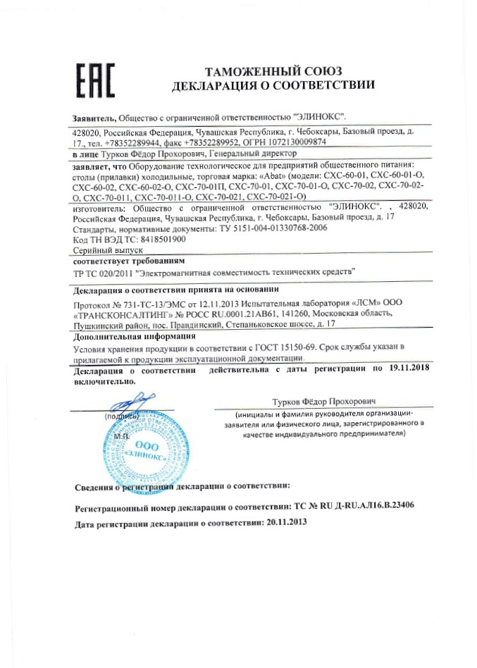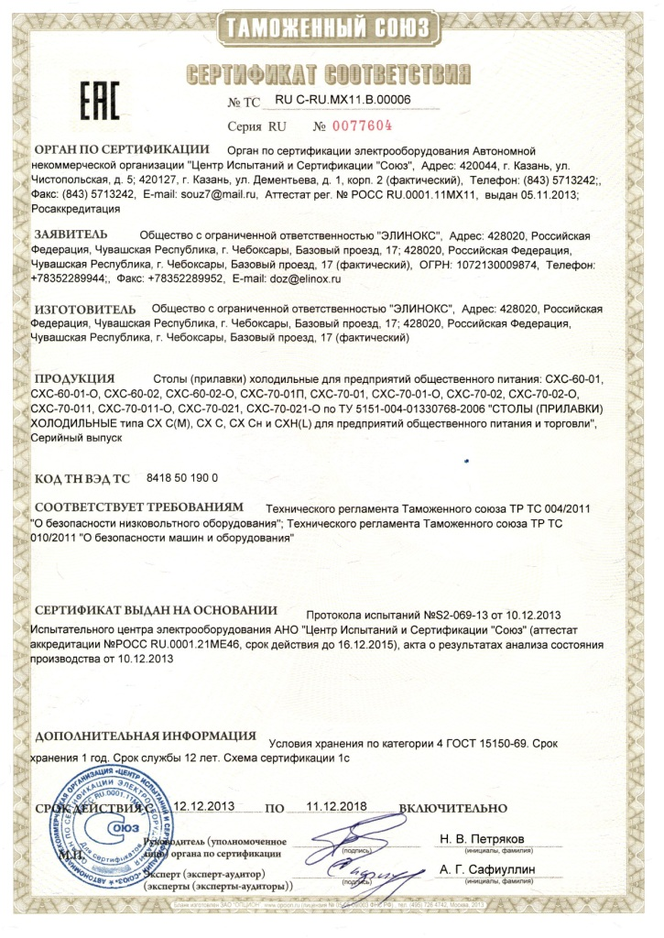18,12,2013

